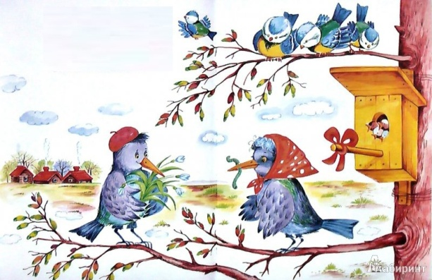
ВОЗВРАЩАЮТСЯ ПЕВЦЫ
От полуденных лучей
Побежал с горы ручей,
И подснежник маленький
Вырос на проталинке.
Возвращаются скворцы-
Работяги и певцы,
Воробьи у лужицы
Шумной стайкой кружатся.
И малиновка и дрозд
Занялись устройством гнёзд:
Носят, носят в домики
Птицы по соломинке.
Г.Ладонщиков

Как звонко и весело стало на улице! То тут, то там слышны трели птиц, которые радостно сообщают нам о том, что зима закончилась! Вот и ребята группы "Солнышко" радуются тому, что весна вступила в свои права и готовы узнавать много нового и интересного.

Здесь вы найдете презентации, познавательный мультфильм о перелетных птицах в лесу, разнообразный наглядный материал, а также повторите правила поведения весной:

https://yadi.sk/d/RL0Rjk3vjqZjyA

Раскраски "Перелётные птицы" познакомят ребенка с окружающим миром, разовьют мелкую моторику пальцев руки, творческие способности ребенка. Благодаря им дети смогут познакомиться с теми видами птиц, которые улетают зимой в теплые края и появляются у нас только весной. Перед раскрашиванием рассмотрите с ребенком, как выглядит та или иная птица; расскажите, чем питается, где живет, как вьет гнездо.

https://yadi.sk/d/ZC8ACjKIAC5NFg

С математикой никогда не бывает скучно! Ведь она сопровождает нас везде! Здесь вы найдете презентации, игры, задания на закрепления счёта, цветов, форм, величин, ориентировки в пространстве, дней недели и времен года, а также геометрических фигур:

https://yadi.sk/d/AZFcEfoZa2f-ew

Если у вас дома живёт "почемучка", то здесь точно для вас будет для вас много полезного!
Схемы составления рассказа о птицах, познавательные беседы о жизни птиц, , тексты с вопросами для пересказа, разнообразные игры для развития речи, а также викторина для закрепления:

https://yadi.sk/d/kFBEkJxPrBgT4A

Потрудились?! Надо отдохнуть! Здесь вас ждут зрительная гимнастика, озвученная пальчиковая игра, физминутки, песенки для зарядки про птичек и , конечно, веселая песенка о весне и птицах!

https://yadi.sk/d/Mn8HgeNolf56bA

Слушатели и читатели, вам сюда: рассказы, стихи, загадки, озвученные "Лесные домишки" В.Бианки, В.Даль "Ворона", а также книга "Как появляется птица":

https://yadi.sk/d/Otd5cpiL8VIQfA

А как же без игр? Они ждут вас здесь: пальчиковые, настольные, которые вы можете изготовить самостоятельно, а также развивающие:

https://yadi.sk/d/Hpu9aq2yr8uSYA

Что любят все дети? Ну, конечно, творить, мастерить разные поделки!
Здесь вы увидите обучающие ролики по рисованию, лепке, оригами, а также подборку материала по темам: "Волшебница бумага", "Схемы рисования", а также найдете папку "Нетрадиционные приёмы и оборудование в изображении птиц"
https://yadi.sk/d/kLVhoZ6ifPyg9Q

